Klasterisasi Anggota Ikatan Arsitek Indonesia Sumatera Utara Menggunakan Algoritma K-Means Berbasis Framework Laravel
Clustering Members of the North Sumatra Indonesian Architects Association Using the K-Means Algorithm Based on the Laravel Framework

Alif Saum Rizalitaher,^{*1}, Suendri², Imam Adlin Sinaga³
^{1,2,3}Universitas Islam Negeri Sumatera Utara
E-mail: ¹alisaum21@gmail.com, ²suendri@uinsu.ac.id, ³ imamadlins@uinsu.ac.id

Abstrak
Ikatan Arsitek Indonesia (IAI) Sumatera Utara merupakan asosiasi profesi yang menaungi arsitek di wilayah Sumatera Utara. Dalam pengelolaan keanggotaan, terdapat banyak anggota yang tidak aktif, sehingga berisiko menyebabkan penurunan jumlah keanggotaan. Kondisi ini juga berdampak pada perkembangan profesi arsitektur di Sumatera Utara. Penelitian ini bertujuan untuk membangun sistem yang mampu melakukan klasterisasi terhadap data anggota yang berisiko keluar. Metode yang digunakan adalah algoritma k-means, yang diterapkan dalam sistem berbasis web. Dengan metode ini, anggota dikelompokkan ke dalam tiga klaster utama berdasarkan tingkat keterlibatan mereka. Hasil penelitian menunjukkan bahwa klaster pertama (C1) terdiri dari anggota aktif dengan senioritas tinggi (loyal) sebanyak 178 orang. Klaster kedua (C2) mencakup anggota baru yang aktif namun masih memerlukan keterlibatan lebih lanjut (butuh engagement), dengan jumlah 196 orang. Sementara itu, klaster ketiga (C3) berisi anggota pasif yang berisiko keluar (target retensi), dengan jumlah 334 orang. Dengan adanya sistem ini, IAI Sumatera Utara dapat lebih mudah mengidentifikasi dan mengambil langkah strategis dalam mempertahankan serta meningkatkan jumlah keanggotaan, sehingga dapat mendukung perkembangan profesi arsitektur di daerah tersebut.

Kata kunci : Klasterisasi, K-means, Keangootaan, IAI Sumut, Laravel

Abstract
The Indonesian Architects Association (IAI) of North Sumatra is a professional association that oversees architects in the North Sumatra region. In membership management, there are many inactive members, which risks causing a decline in membership numbers. This condition also has an impact on the development of the architectural profession in North Sumatra. This research aims to build a system that is able to cluster data on members who are at risk of leaving. The method used is the k-means algorithm, which is implemented in a web-based system. With this method, members are grouped into three main clusters based on their level of involvement. The research results show that the first cluster (C1) consists of 178 active members with high seniority (loyal). The second cluster (C2) includes new members who are active but still require further involvement (need engagement), with a total of 196 people. Meanwhile, the third cluster (C3) contains passive members who are at risk of leaving (retention target), with a total of 334 people. With this system, IAI North Sumatra can more easily identify and take strategic steps in maintaining and increasing the number of membership, so that it can support the development of the architectural profession in the area.

Keywords: Clustering, K-means, Membership, IAI Sumut, Laravel
- PENDAHULUAN

Ikatan Arsitek Indonesia (IAI) Sumatera Utara adalah salah satu cabang dari organisasi profesional IAI yang berperan penting dalam memajukan profesi arsitektur di wilayah Sumatera Utara. Ikatan arsitek Indonesia sekarang memiliki jumlah anggota total sebanyak 726 anggota, tetapi beberapa anggota menunjukkan tingkat keaktifan yang rendah, yang berpotensi menyebabkan menurunnya jumlah keanggotaan secara keseluruhan. Sistem yang sedang berjalan pada Ikatan Arsitek Indonesia juga kurang dalam mengoptimalkan pengolahan data anggota, terutama dalam memantau dan menganalisis keaktifan serta keterlibatan anggota. Informasi seperti status keaktifan, jenis sertifikasi, dan tahun masuk sering kali tidak terintegrasi dengan baik, yang mengakibatkan keterlambatan dalam pengambilan keputusan strategis. Selain itu, tidak adanya sistem klasterisasi untuk memahami kebutuhan spesifik setiap kelompok anggota membuat organisasi kesulitan dalam menyusun program retensi yang sesuai.
Algoritma K-Means adalah cara untuk mengklasifikasikan n objek berdasarkan atributnya ke dalam k partisi berdasarkan kriteria yang akan ditemukan dari data yang luas dan beragam[1], [2]. algoritma ini dijelaskan sebagai sistem yang membagi data menjadi dua atau lebih cluster sehingga data yang serupa berada dalam cluster yang sama dan berbeda dikelompokkan berbeda cluster [8] [4].
Beberapa studi sebelumnya telah menyinggung penggunaan Algoritma K-means dalam berbagai konteks. Misalnya, penelitian oleh Laila dan Jananto [5]yang bertujuan bertujuan untuk mengidentifikasi pola dan karakteristik yang muncul dari data anggota perpustakaan yang telah terdaftar, sehingga dapat dihasilkan pengelompokan yang lebih terstruktur dan efisien. Kemudian penelitian dari Purba at al [6] yang bertujuan kepada pihak Rumah Sakit dapat mengetahui seberapa besar tingkatan penilaian dari kedisiplinan Karyawan Rumah Sakit Royal Prima Medan. Adapun Penelitian yang dilakukan oleh Febriansyah & Muntari [7] yang menghasilam sistem algoritma K-Means untuk mengklasifikasikan penduduk miskin di Kota Pagar Alam.
Dalam penelitian yang dilakukan adapun perbedaan dan pengembangan dari penelitian ini dengan penelitian sebelumnya. Yaitu, sebagian besar penelitian terdahulu fokus pada penerapan K-Means untuk pengelompokan data umum seperti data pelanggan, akademik, atau sektor bisnis tanpa mempertimbangkan konteks organisasi profesional seperti Ikatan Arsitek Indonesia (IAI). Kemudian yang kedua, sistem yang akan dibangun dalam penelitian ini nantinya akan dibuat menggunakan website yang mana nantinya hasil dari penelitian ini akan ditampilkan kedalam website sehingga informasi yang ditampilkan lebih jelas dan detail. Selain itu, penelitian ini menggunakan framework Laravel yang bertujuan untuk menciptakan sistem yang lebih terstruktur, mudah diakses, dan efisien dalam penggunaannya.
Penerapan algoritma K-Means dalam proses klasterisasi anggota Ikatan Arsitek Indonesia (IAI) Sumatera Utara berjumlah 726 anggota akan menghasilkan pengelompokan yang lebih terstruktur dan relevan berdasarkan karakteristik anggota seperti sertifikasi, pengalaman , dan lokasi geografis. Dengan menggunakan framework Laravel sebagai dasar pengembangan sistem, dihipotesiskan bahwa sistem ini akan mampu memberikan hasil klasterisasi yang tidak hanya akurat tetapi juga mudah diimplementasikan serta diakses oleh pengelola IAI.

- METODE PENELITIAN

Dalam penelitian kali ini penulis menggunakan metode penelitian Research and Development. Metode penelitian Research and Development (R&D) adalah pendekatan yang bertujuan untuk menghasilkan produk atau sistem baru serta menyempurnakan yang sudah ada melalui proses pengembangan dan pengujian. Dalam konteks penelitian sistem informasi, metode R&D biasanya diterapkan untuk merancang, mengembangkan, dan menguji sistem yang dapat memberikan solusi terhadap permasalahan tertentu. Fokus utamanya adalah menciptakan produk yang tidak hanya teoritis tetapi juga aplikatif dan dapat digunakan oleh pengguna dalam situasi nyata [8].

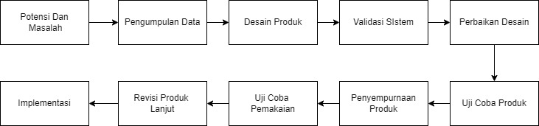
Gambar 1. Metode RND
- Metode Pengumpulan Data
Pada penelitian ini menggunakan dua jenis sumber data yaitu data primer dan data sekunder.

- Data primer
Data primer adalah jenis data yang diperoleh langsung dari sumber pertama atau langsung dari lapangan melalui proses pengumpulan data yang dilakukan oleh peneliti. Data ini dihasilkan dari observasi dan wawancara langsung dengan pengurus bidang keanggotaan pada Ikatan Arsitek Indonesia.

- Data Sekunder
Data sekunder adalah informasi yang dikumpulkan dan disusun oleh pihak lain sebelumnya, yang digunakan untuk tujuan penelitian atau analisis yang berbeda dari tujuan asalnya. Data sekunder untuk penelitian ini ialah tinjauan literatur. Data ini dikumpulkan dengan membaca beberapa jurnal dan karya ilmiah tentang implementasi algoritma K-Means Clustering.

- Algoritma K-means.
Pada penelitian ini penulis menggunakan Algoritma K-means. Berikut merupakan langkah langkah dalam Algoritma K-Means [9]:

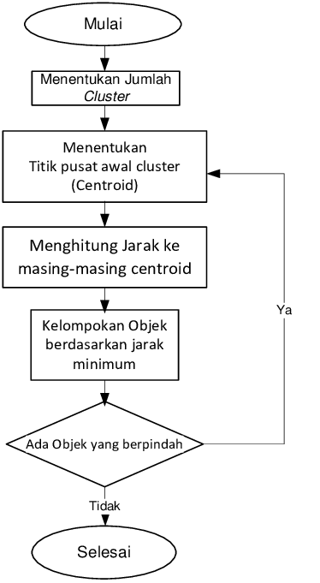
Gambar 2. Algoritma K-Means
Proses K-Means diawali dengan menetapkan jumlah klaster k yang diinginkan, kemudian setiap data awalnya ditempatkan secara acak ke dalam klaster-klaster tersebut. Selanjutnya, setiap data akan dievaluasi kembali dan dialokasikan ke klaster yang memiliki pusat (centroid) terdekat berdasarkan perhitungan jarak, biasanya menggunakan metode seperti Euclidean Distance. Langkah ini diulang secara iteratif hingga posisi pusat klaster stabil dan tidak mengalami perubahan signifikan, yang menandakan bahwa proses klasterisasi telah konvergen.

- Metode Pengembangan sistem
Dalam pengembangan sistem yang ingin di gunakan, penulis memilih menggunakan metode Waterfall. Menurut [10], Model pengembangan Waterfall merupakan pendekatan yang terstruktur dan berurutan, di mana setiap tahap dalam proses pengembangan sistem harus diselesaikan terlebih dahulu sebelum melanjutkan ke tahap berikutnya. Disebut Waterfall karena alur pengerjaannya mengalir seperti air terjun, dimulai dari tahap perencanaan, analisis, desain, implementasi, hingga tahap pemeliharaan. Karakteristik utamanya adalah bersifat linier, sehingga setiap fase bergantung pada penyelesaian fase sebelumnya tanpa ada proses pengulangan di tengah jalan. Tahapan berikutnya baru bisa dilakukan sebelum tahapan sebelumnya selesai dilaksanakan dan tidak bisa kembali atau mengulang ke tahap sebelumnya.

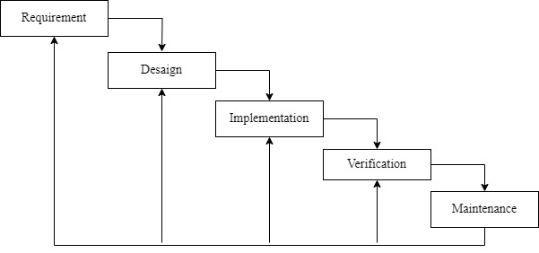
Gambar 3. Metode Waterfall
- HASIL DAN PEMBAHASAN
- Tahapan Data Mining
Tahapan dalam data mining dibutuhkan untuk mempermudah proses ekstraksi data agar dapat menghasilkan informasi yang berguna dari kumpulan data yang besar. Adapun tahapan-tahapan berikut merupakan proses dalam membangun sistem data mining untuk mengidentifikasi anggota yang berisiko mengalami retensi dengan menggunakan algoritma k-means.
- Tahap Cleaning Data
Sebelum memasuki tahap data mining, diperlukan proses pembersihan data terlebih dahulu. Tahap ini meliputi berbagai kegiatan seperti menghapus data kosong, menghilangkan duplikasi, memeriksa inkonsistensi, serta memperbaiki kesalahan dalam data. Dalam konteks ini, data yang akan dibersihkan adalah data anggota Ikatan Arsitek Sumatera Utara. Sebelum proses pembersihan, jumlah data anggota tercatat sebanyak 729 orang. Setelah dilakukan pembersihan data, yang mencakup penghapusan data kosong berdasarkan kriteria yang ditetapkan dan pemilihan data sesuai kebutuhan analisis pada tahap data mining, maka jumlah data anggota IAI Sumatera Utara berjumlah 708 data anggota.

Tabel 1. Transformasi pada data sertifikasi
NO | Nama | Tahun | Sertifikasi | Status | Domisili
1 | Abbiyu Gilang Alkautsar | 2022 | biasa | tidak aktif | Medan
2 | Abd. Muthaleb | 1994 | biasa | tidak aktif | Medan
3 | Abdul Wahab Simatupang | 2022 | SKA non IAI > anggota | tidak aktif | Medan
4 | Abi Bhisry Siregar | 2019 | biasa / ska non iai | aktif | Simalungun
5 | Abib Al Mujihad | 2024 | Biasa | aktif | Aceh
6 | Achmad Aryanto, IAI., AA | 2003 | STRA 1 - Utama -2021 | aktif | Medan
7 | Achmad Delianur Nst, IAI., AA., IAP., GP., Dr | 1998 | STRA 1 - Utama -2021 | aktif | Medan
8 | Ade Sari Anggreni Damanik, IAI | 2018 | STRA 2 - Madya -2022 | aktif | Medan
9 | Ade Setya Franata S | 2021 | biasa | tidak aktif | Medan
10 | Adhita Nugraha Mestika | 2011 | biasa | aktif | Medan
11 | Adi Subeno | 2024 | Biasa | aktif | Medan
12 | Adi Susanto, IAI | 2000 | biasa / ska non iai | tidak aktif | Medan
13 | Aditya Safri Ginting | 2018 | biasa | aktif | Medan
14 | Adri Wibowo Nugroho, IAI | 2018 | STRA 2 - Madya -2023 | aktif | Medan
15 | Afri Defrian, IAI | 2022 | STRA 2 - Madya -2024 | aktif | Medan
… | ………………………….. | ……. | ………….. | …….. | ……
707 | Zulham Basry, IAI | 2014 | STRA 2 - Madya- | Aktif | Medan
708 | Zulkifli, IAI | 2023 | STRA 2 – Madya | Aktif | Medan

- Transformasi data
Proses transformasi data adalah proses mengubah data dari bentuk karakter menjadi bentuk numerik. Dalam hal ini, data yang telah dipilih berdasarkan kriteria untuk perhitungan mining akan diubah ke dalam format angka agar dapat digunakan dalam algoritma k-means clustering. Dari data tersebut terdapat 2 kriteria yang harus dilakukan trasformasi data. Dimana 2 kriteria tersebut ialah jenis sertifikasi angoota dan status anggota. Berikut ini adalah keterangan 2 kriteria yang sudah di transformasi kedalam format numeri

Tabel 2. Transformasi pada data sertifikasi
N0. | Jenis Sertifikasi | Format Numeric
1 | Biasa | 5
2 | Muda | 4
3 | Madya | 3
4 | STRA 2 | 2
5 | STRA 1 | 1

Tabel 3. Transformasi pada data Status Angoota
No. | Status Anggota | Format Numerik
1 | Aktif | 1
2 | Tidak Aktif | 0
Berdasarkan ketentuan hasil kriteria tersebut maka didapatkan hasil sebagai berikut :
Tabel 4. Hasil Trasformasi Data
NO | Nama | Tahun Masuk | Anggota Biasa/SKA/ STRA | Status
1 | Abbiyu Gilang Alkautsar | 2022 | 5 | 0
2 | Abd. Muthaleb | 1994 | 5 | 0
3 | Abdul Wahab Simatupang | 2022 | 5 | 0
4 | Abi Bhisry Siregar | 2019 | 5 | 1
5 | Abib Al Mujihad | 2024 | 5 | 1
6 | Achmad Aryanto, IAI., AA | 2003 | 1 | 1
7 | Achmad Delianur Nst, | 1998 | 1 | 1
8 | Ade Sari Anggreni Damanik, IAI | 2018 | 2 | 1
9 | Ade Setya Franata S | 2021 | 5 | 0
10 | Adhita Nugraha Mestika | 2011 | 5 | 1
11 | Adi Subeno | 2024 | 5 | 1
12 | Adi Susanto, IAI | 2000 | 5 | 0
13 | Aditya Safri Ginting | 2018 | 5 | 1
14 | Adri Wibowo Nugroho, IAI | 2018 | 2 | 1
15 | Afri Defrian, IAI | 2022 | 2 | 1
…. | ………………………………… | …… | ….. | …..
707 | Zulham Basry, IAI | 2014 | 2 | 1
708 | Zulkifli, IAI | 2023 | 2 | 1
- Normalisasi data
Normalisasi Data Pada proses normalisasi data merupakan proses pembuatan beberapa variabel memiliki rentang nilai yang sama, tidak ada yang terlalu besar maupun terlalu kecil sehingga dapat membuat analisis statistik menjadi lebih mudah. Pada normalisasi data tersebut menggunakan metode min-max scaling sebagai berikut:

X’ = $\frac{x-min⁡(x)}{\max\left(x\right)-min(x)}$ (1)
Dimana :
X’ : nilai X hasil normalisasi Max (x) : nilai X maksimum
X : nilai X lama Min (x) : nilai X minimum

Pada perhitungan normalisasi data sebagai berikut :
Abbiyu Gilang Alkautsar = $\frac{2022-1981}{2024-1981}=0,95$ Abd. Muthaleb = $\frac{1994-1981}{2024-1981}=0,30$
Abdul Wahab Simatupang = $\frac{2022-1981}{2024-1981}=0,95$ Abi Bhisry Siregar = $\frac{2019-1981}{2024-1981}=0,88$
Abib Al Mujihad = $\frac{2024-1981}{2024-1981}=1$ Achmad Aryanto = $\frac{2003-1981}{2024-1981}=0,51$

Tabel 5. Hasil Perhitungan Normalisasi
Nama | Tahun Skala | Sertifikasi Skala | Status Keanggotaan
Abbiyu Gilang Alkautsar | 0,95 | 1 | 0
Abd. Muthaleb | 0,30 | 1 | 0
Abdul Wahab Simatupang | 0,95 | 1 | 0
Abi Bhisry Siregar | 0,88 | 1 | 1
Abib Al Mujihad | 1,00 | 1 | 1
Achmad Aryanto, IAI., AA | 0,51 | 0 | 1
Achmad Delianur Nst, | 0,40 | 0 | 1
Ade Sari Anggreni Damanik, IAI | 0,86 | 0,25 | 1
Ade Setya Franata S | 0,93 | 1 | 0
Adhita Nugraha Mestika | 0,70 | 1 | 1
………………………………………….. | ……. | …….. | ……
Zulham Basry, IAI | 0,77 | 0,25 | 1
Zulkifli, IAI | 0,98 | 0,25 | 1

- Menentukan Jumlah cluster
Pada algoritma K-Means, langkah awal yang dilakukan adalah menetapkan jumlah klaster. Dalam penerapan klasterisasi terhadap Anggota IAI Sumatera Utara, ditentukan sebanyak 3 klaster yang akan menjadi dasar pengelompokan data yaitu:

  - cluster pertama (C1) = Anggota aktif dengan senioritas tinggi (loyal).
  - cluster kedua (C2) = Anggota baru yang aktif (butuh engagement).
  - cluster ketiga (C3) = Anggota pasif yang berisiko keluar (target retensi).

- Menentukan Pusat Cluster
Pada tahap ini, ditentukan nilai pusat cluster (centroid) dari data yang digunakan. Centroid ini ditentukan secara acak (random) dari data anggota yang akan digunakan. Berikut adalah centroid yang diperoleh secara acak:

Tabel 6. Ceteroid awal yang di ambil secara acak
Data | Centeroid | Tahun | Sertifikasi | Status
Nicolaus Simamora, IAI | c1 | 0,26 | 0 | 1
Jansen | c2 | 0,91 | 1 | 1
Bardansyah Alianda, IAI | c3 | 0,56 | 0,5 | 0
- Perhitugan Jarak Data Dengan Centeroid
Selanjutnya, jarak dari setiap data ke masing-masing pusat cluster akan dihitung menggunakan rumus Euclidean Distance. Hasil perhitungan ini akan menentukan jarak terdekat dari setiap data ke centroid yang sesuai.

Tabel 7. Hasil perhitungan dengan centeroid awal
Nama | Tahun | sertifikasi | Status | C1 | C2 | C3 | klaster
Abbiyu Gilang Alkautsar | 0,95 | 1 | 0 | 1,58 | 1,00 | 0,64 | 3
Abd. Muthaleb | 0,30 | 1 | 0 | 1,41 | 1,17 | 0,56 | 3
Abdul Wahab Simatupang | 0,95 | 1 | 0 | 1,58 | 1,00 | 0,64 | 3
Abi Bhisry Siregar | 0,88 | 1 | 1 | 1,18 | 0,03 | 1,16 | 2
Abib Al Mujihad | 1,00 | 1 | 1 | 1,24 | 0,09 | 1,20 | 2
Achmad Aryanto, IAI., AA | 0,51 | 0 | 1 | 0,25 | 1,08 | 1,12 | 1
Achmad Delianur Nst, | 0,40 | 0 | 1 | 0,14 | 1,12 | 1,13 | 1
Ade Sari Anggreni Damanik, IAI | 0,86 | 0,25 | 1 | 0,65 | 0,75 | 1,07 | 1
Ade Setya Franata S | 0,93 | 1 | 0 | 1,56 | 1,00 | 0,62 | 3
Adhita Nugraha Mestika | 0,70 | 1 | 1 | 1,09 | 0,21 | 1,13 | 2
………………. | …… | …… | ….. | ….. | ….. | …. | ….
Zulham Basry, IAI | 0,77 | 0,25 | 1 | 0,57 | 0,76 | 1,05 | 1
Zulkifli, IAI | 0,98 | 0,25 | 1 | 0,76 | 0,75 | 1,11 | 2

Dari data tersebut, diperoleh pusat centroid baru untuk cluster C1, C2, dan C3. Hasil data yaitu total data C 1 sebanyak 156, total data C 2 sebanyak 218, total data C 3 sebanyak 334. Data dalam masing-masing cluster dijumlahkan, kemudian dihitung nilai rata-ratanya. Nilai rata-rata ini digunakan sebagai pusat cluster yang baru. Berikut adalah tabel yang menunjukkan pusat centroid terbaru:
Tabel 8. Pusat Centroid baru Pada Iterasi 2
centeroid 2 | Tahun | Sertifikasi | Status
c1 | 0,75 | 0,23 | 1,00
c2 | 0,90 | 0,92 | 1,00
c3 | 0,59 | 0,93 | 0,00
Dari literasi kedua dengan perhitungan pertama ialah posisi cluster mengalami perubahan yaitu total data C 1 sebanyak 178, total data C 2 sebanyak 196, total data C 3 sebanyak 334. maka akan dilakukan literasi selanjutnya menggunakan centroid yang baru. Berikut ini adalah tabel pusat centroid baru :

Tabel 9 Pusat centeroid baru pada literasi ke 3
Cluster 3 | Tahun | Sertifikasi | Status
c1 | 0,78 | 0,23 | 1,00
c2 | 0,90 | 1,00 | 1,00
c3 | 0,59 | 0,93 | 0,00

Hasil perhitungan jarak data anggota pada centeroid 3 dapat dilihat sebagai berikut ini:

Tabel 10. Hasil perhitungan literasi ke 3
Nama | Tahun | sertifikasi | Status | C1 | C2 | C3 | Kluster
Abbiyu Gilang Alkautsar | 0,95 | 1 | 0 | 1,27 | 1,00 | 0,37 | 3
Abd. Muthaleb | 0,30 | 1 | 0 | 1,35 | 1,16 | 0,30 | 3
Abdul Wahab Simatupang | 0,95 | 1 | 0 | 1,27 | 1,00 | 0,37 | 3
Abi Bhisry Siregar | 0,88 | 1 | 1 | 0,78 | 0,01 | 1,04 | 2
Abib Al Mujihad | 1,00 | 1 | 1 | 0,80 | 0,10 | 1,08 | 2
Achmad Aryanto, IAI., AA | 0,51 | 0 | 1 | 0,35 | 1,07 | 1,37 | 1
Achmad Delianur Nst, | 0,40 | 0 | 1 | 0,45 | 1,12 | 1,38 | 1
Ade Sari Anggreni Damanik, IAI | 0,86 | 0,25 | 1 | 0,08 | 0,75 | 1,24 | 1
Ade Setya Franata S | 0,93 | 1 | 0 | 1,27 | 1,00 | 0,35 | 3
Adhita Nugraha Mestika | 0,70 | 1 | 1 | 0,77 | 0,20 | 1,01 | 2

- Tahap Evaluasi Pola (Pattern Evaluation)
Tahap ini merupakan hasil akhir yang diperoleh dari proses mining. Kesimpulan yang didapatkan adalah bahwa posisi cluster pada literasi ke-2 tidak mengalami perubahan dibandingkan dengan literasi ke- 3. Oleh karena itu, proses iterasi dihentikan pada iterasi ke-2.
Hasil Yang di dapat dalam perhitungan K-means pada data IAI Sumut adalah Cluster pertama (C1) terdiri dari 178 anggota aktif dengan senioritas tinggi yang loyal, sehingga perlu diberikan apresiasi, penghargaan, atau kesempatan kepemimpinan agar tetap terlibat. Cluster kedua (C2) berisi 196 anggota baru yang aktif tetapi masih membutuhkan engagement lebih lanjut, sehingga strategi onboarding, mentorship, dan kegiatan interaktif dapat diterapkan untuk meningkatkan keterikatan mereka. Sementara itu, cluster ketiga (C3) mencakup 334 anggota pasif yang berisiko keluar, sehingga perlu dianalisis penyebab ketidakaktifan mereka dan diterapkan strategi retensieperti survei, insentif, atau kampanye re-engagement untuk mendorong keterlibatan kembali.
- Aliran sistem usulan
Pembahasan terhadap hasil penelitian dan pengujian yang diperoleh disajikan dalam bentuk uraian teoritik, baik secara kualitatif maupun kuantitatif. Hasil percobaan sebaiknya ditampilkan dalam berupa grafik maupun tabel. Untuk grafik dapat mengikuti format untuk diagram dan gambar. Grafik dan gambar harus ada penjelasannya dalam teks atau harus diacu dalam teks.
Sistem lanjutan adalah versi yang direncanakan dari sistem atau proses yang sudah ada, dengan tujuan perbaikan atau peningkatan. Pada gambar ini sistem usulan dibawah memiliki beberapa proses yang dilakukan oleh user/admin yaitu sebagai berikut:

- Anggota mengirimkan data diri
- Admin memasukkan data
- Admin memasukkan data angoota
- Sistem meproses data dari admin
- Sistem mengeluarkan hasil perhitungan data

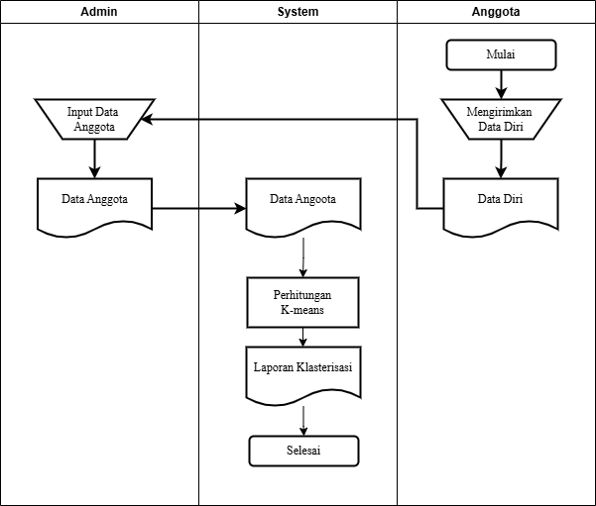
Gambar 4. Sistem usulan
- Desain proses
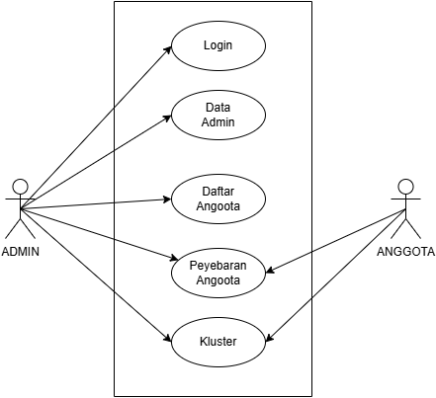
Gambar 5. Use case diagram
Diagram Use Case di atas menggambarkan interaksi antara Admin dan Pengunjung dengan sistem, di mana Admin dapat mengelola login, data admin, daftar anggota, penyebaran anggota, dan kluster, sementara Pengunjung hanya dapat mengakses informasi penyebaran anggota dan kluster.

- Desain Database
Database merupakan kumpulan data yang saling terhubung. Dalam merancang database secara konseptual, dibutuhkan alat untuk menggambarkan hubungan antar data dan meningkatkan kualitas desain database. Tujuan dari perancangan struktur database adalah untuk menetapkan file database yang akan digunakan, termasuk penentuan field, tipe data, dan ukuran data. Sistem ini dibangun dengan menggunakan database MySQL. Berikut ini adalah desain dan tabel-tabel yang ada pada sistem yang dikembangkan.
- Tabel User
Tabel 11. Tabel user
No | Nama Field | Tipe Data | Nilai
1 | Id User | Int | 20
2 | Name | Varchar | 255
3 | Email | Varchar | 255
4 | Email_verified | TimeStamp | -
5 | Password | String | 255

- Tabel Laporan
Tabel 12. Tabel laporan
No | Nama Field | Tipe Data | Nilai
1 | Id | Int | 20
2 | Kode_laporan | Varchar | 11
3 | Nama | Varchar | 55
4 | Tahun_masuk | year | 4
5 | Jabatan | Varchar | 60
6 | Status | Varchar | 25
7 | Domisili | Teks | -

- Implementasi
Setelah merancang dan membuat sistem, tahapan yang akan dilakukan selanjutnya adalah penerapan. Penerapan bertujuan untuk melihat seberapa jauh sistem yang telah dibangun dengan sistem yang diharapkan.

Halaman berikut merupakan halaman login untuk admin agar dapat mengakses ke dalam sistem, sistem meminta email dan password adminn sebagai verifikasi. Apabila email dan password sesuai maka sistem akan mengizinkan untuk masuk, jika email dan password tidak sesuai maka sistem tidak akan mengizinkan masuk dan membantu admin untuk mengecek kembali email dan password
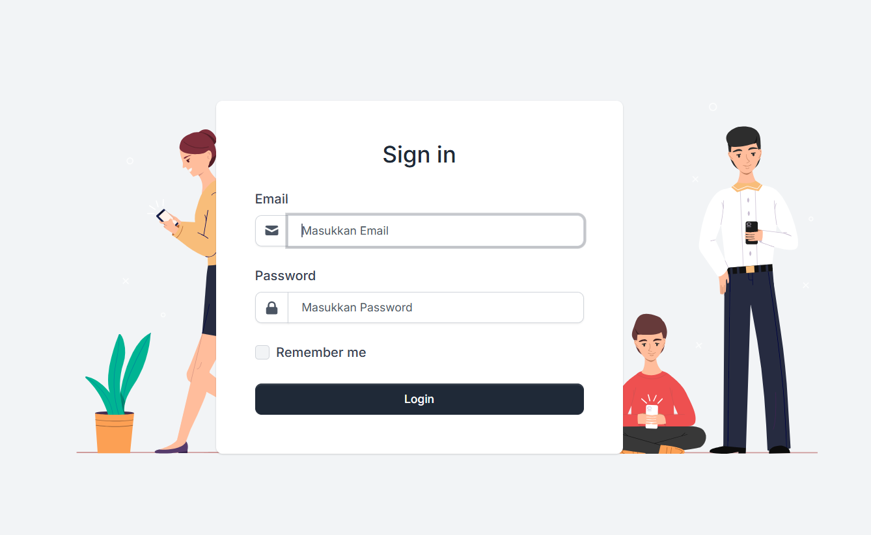
Gambar 6. Halaman Login
Halaman berikut merupakan tampilan dari dashboard sistem. Dimana terdapat beberapa informasi mengenai keanggotaan Ikatan Arsitek Indonesia Sumatera Utara.
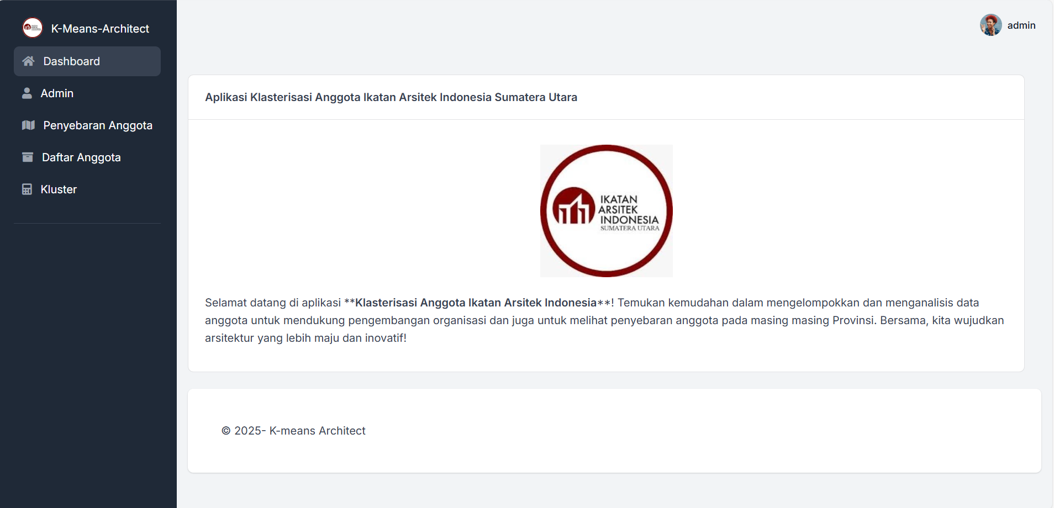
Gambar 7. Halaman Dashboard
Halaman berikut merupakan tampilan daftar data angoota Ikatan Arsitek Indonesia Sumatera Utara. Dimana tampilan tersebur berupa data diri dari masing masing angoota. Pada halaman ini admin dapat menambahkan data anggota, mengubah data angoota, dan menghapus data angoota.
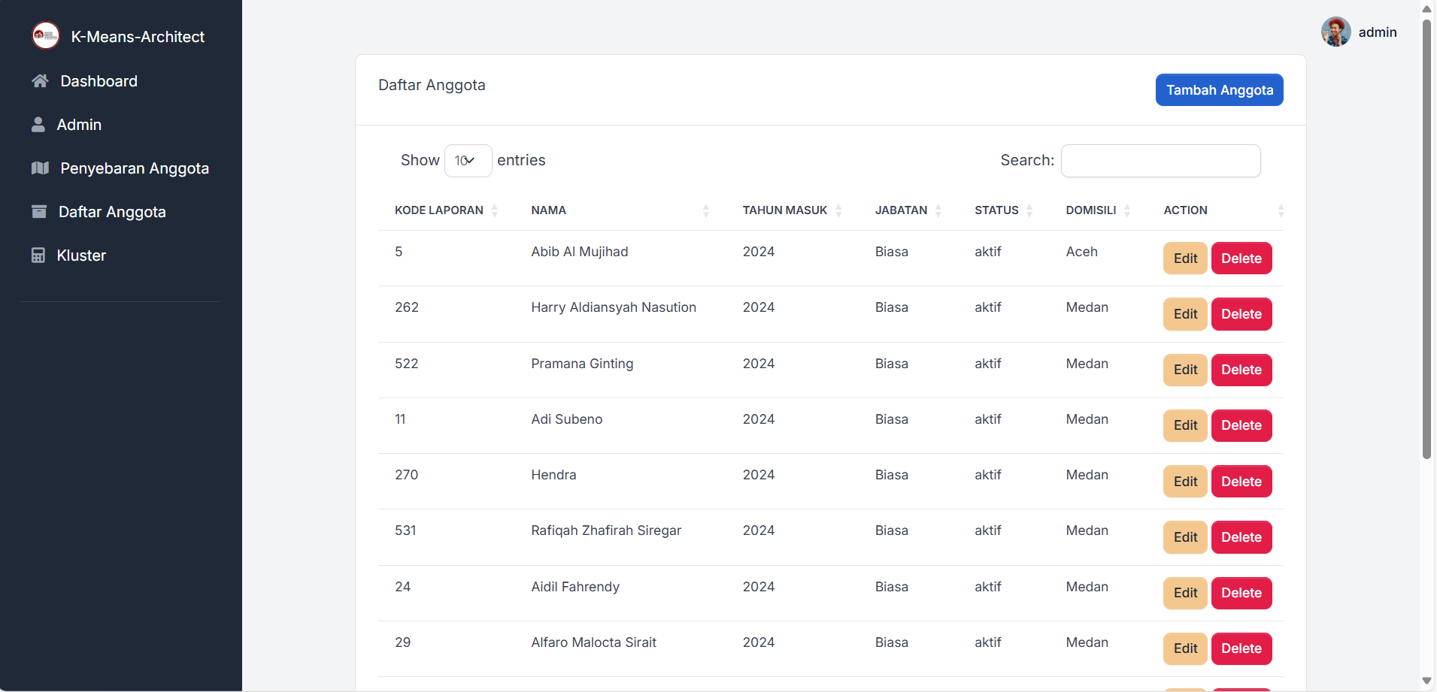
Gambar 8. Halaman Daftar Anggota
Halaman berikut merupakan tampilan terhadap peta penyebaran anggota Ikatan Arsitek Indonesia Sumatera Utara. Tampilan tersebut berisikan peta infomasi yang menunjukkan jumlah angoota pada wilayah tersebut.
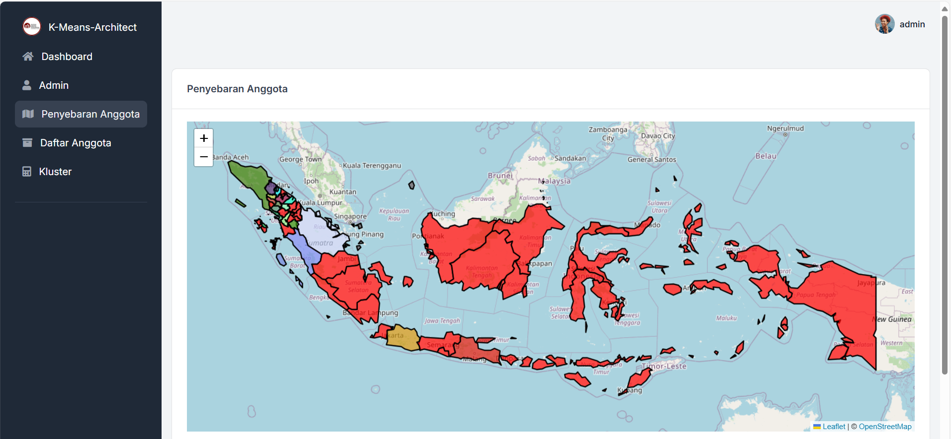
Gambar 9. Halaman Penyebaran Anggota
Halaman berikut merupakan halaman kluster yang berisikan hasil perhitungan mengunakan algoritma K-means pada data angoota Ikatan Arsitek Indonesia Sumatera Utara. Halaman ini mencakup beberepa informasi mulai dari pembobotan, min-max scaling, pusat centeroid, dan hasil akhir klasterisasi. Hasil tersebut dapat dilihat oleh pengurus agar dapat menentukan langkah selanjutnya kepada anggota yang terdapat pada cluster tersebut.
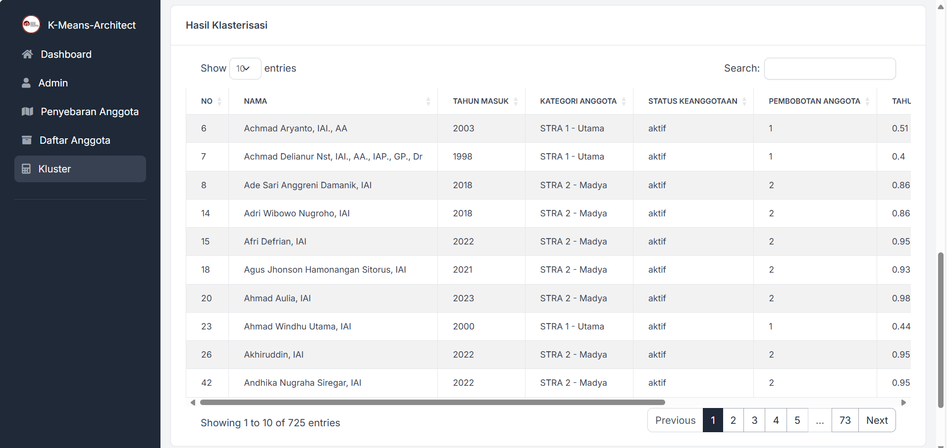
Gambar 10. Halaman Kluster

KESIMPULAN DAN SARAN

Berdasarkan penelitian yang telah di lakukan maka diperoleh kesimpulan sebagai berikut :

- Sistem klasterisasi menggunakan algoritma k-means clustering dalam pada angoota Ikatan Arsitek Indonesia Sumatera Utara yang telah berhasil diterapkan dengan hasil yaitu cluster pertama (C1) Anggota aktif dengan senioritas tinggi (loyal) sebanyak 178 Anggota. Cluster kedua (C2) Anggota baru yang aktif (butuh engagement) sebanyak 196 anggota. Cluster ketiga (C3) Anggota pasif yang berisiko keluar (target retensi) sebanyak 334 anggota dimana hasil klasterisasi tersebut dapat berguna untuk membantu pihak asosiassi dalam menentukan anggota yang beresiko beretensi keluar.

- Sistem informasi klasterisasi ikatan arsitek indonesia sumatera utara berbasis framework laravel telah berhasil diterapkan sehingga membantu pihak assosiasi untuk menampilkan data secara akurat dengan tampilan yang lebih menarik dan data dapat di lihat secara realtime oleh masyarakat.

Berdasarkan kesimpulan dan tahapan analisis yang telah di lakukan sebelumnya, maka penulis memberikan saran untuk pengembangan selanjutnya berupa sistem yang di harapkan dapat menggunakan metode klasterisasi yang lain guna memperkuat tujuan yang diinginkan. Pengembangan selanjutnya diharapkan dapat membuat aplikasi berbasis android. Pengembangan selanjutnya diharapkan sistem dapat memanajemen anggota secara keseluruhan

UCAPAN TERIMA KASIH (JIKA ADA)

Jika artikel ini berasal dari penelitian yang disponsori atau didanai oleh pihak tertentu, maka penulis dapat menuliskan penghargaan di bagian ini.

DAFTAR PUSTAKA
[1] Z. A. Dwiyanti and R. Habibi, “Penerapan Algoritma K-Means untuk Mengukur Efektivitas Media Informasi dan Kepuasan Pelanggan,” Jurnal Tekno Insentif, vol. 18, no. 2, pp. 119–129, Dec. 2024, doi: 10.36787/jti.v18i2.1689.
[2] Nayla Salsabila, Karina Aulisari, and Hani Zulfia Zahro, “Penerapan Algoritma K-Means Untuk Klasterisasi Produktivitas Tanaman Jahe,” Infotek: Jurnal Informatika dan Teknologi, vol. 8, no. 1, pp. 228–238, Jan. 2025, doi: 10.29408/jit.v8i1.28195.
[3] S. A. Fahmi, A. Ikhwan, and F. H. Sibarani, “Implementasi Data Mining Dengan Menggunakan Metode K-Means Clustering Untuk Menentukan Penjualan Sparepart Mobil,” vol. 4, no. 1, pp. 204–209, 2025.
[4] Taufik Hidayat, Mohamad Jajuli, and Susilawati, “Clustering daerah rawan stunting di Jawa Barat menggunakan algoritma K-Means,” INFOTECH : Jurnal Informatika & Teknologi, vol. 4, no. 2, pp. 137–146, Dec. 2023, doi: 10.37373/infotech.v4i2.642.
[5] T. N. Laila and A. Jananto, Penerapan K-Means Clustering Pada Pendaftaran Anggota Perpustakaan Di Dinas Kearsipan Dan Perpustakaan Provinsi Jawa Tengah. unisbank.ac.id, 2021. [Online]. Available: https://www.unisbank.ac.id/ojs/index.php/fti2/article/view/8369
[6] W. Purba, M. Kosasih, D. Kallamas, M. Wijaya, F. Teknologi, and D. Sains, “PENGGUNAAN ALGORITMA K-MEANS CLUSTERING UNTUK MENENTUKAN PENILAIAN KEDISIPLINAN KARYAWAN RUMAH SAKIT ROYAL PRIMA,” Jurnal TEKINKOM, vol. 6, no. 1, 2023, doi: 10.37600/tekinkom.v6i1.856.
[7] F. Febriansyah and S. Muntari, “Penerapan Algoritma K-Means untuk Klasterisasi Penduduk Miskin pada Kota Pagar Alam,” 2023.
[8] P. Studi and S. Informasi, “Jurnal Sistem Informasi Bisnis ( JUNSIBI ),” vol. 6, no. 1, pp. 33–42, 2025.
[9] J. Jtik, J. Teknologi, F. Sept, G. Zendrato, A. Triayudi, and E. T. E, “Analisis Clustering Dokumen Tugas Akhir Mahasiswa Sistem Informasi Universitas Nasional menggunakan Metode K-Means Clustering,” vol. 6, no. 1, pp. 3–9, 2022.
[10] A. A. Wahid, “Analisis metode waterfall untuk pengembangan sistem informasi,” J. Ilmu-ilmu Inform. dan Manaj. STMIK, no. November, 2020, [Online]. Available: https://www.researchgate.net/profile/Aceng-Wahid/publication/346397070_Analisis_Metode_Waterfall_Untuk_Pengembangan_Sistem_Informasi/links/5fbfa91092851c933f5d76b6/Analisis-Metode-Waterfall-Untuk-Pengembangan-Sistem-Informasi.pdf

